Download und öffnen/analysieren FlightLog Daten

ST10 oder ST12 einschalten und warten, bis sie vollständig hochgefahren ist. Dann die Funke per Mikro-USB-Kabel mit dem PC verbinden. Die ST10/12 erscheint nach einer gewissen Zeit als MTP Gerät im Dateimanager (1). Dort wird die SD-Karte als Unterverzeichnis aufgeführt (2).

Voraussetzung ist natürlich, dass eine SD-Karte im SD-Kartenslot steckt. Der Slot befindet sich unter der Batterie. Wenn wie oben gezeigt die ST10/12 im Dateimanager erscheint, dann haben wir eine SD-Karte, wenn nicht dann müssen wir nachschauen und eine Karte stecken oder die vorhandene austauschen. Der SD-Kartenslot ist etwas fummelig, also Vorsicht damit. Man muss das Blech nach unten schieben, dann kann man es hochklappen und die Karte stecken.
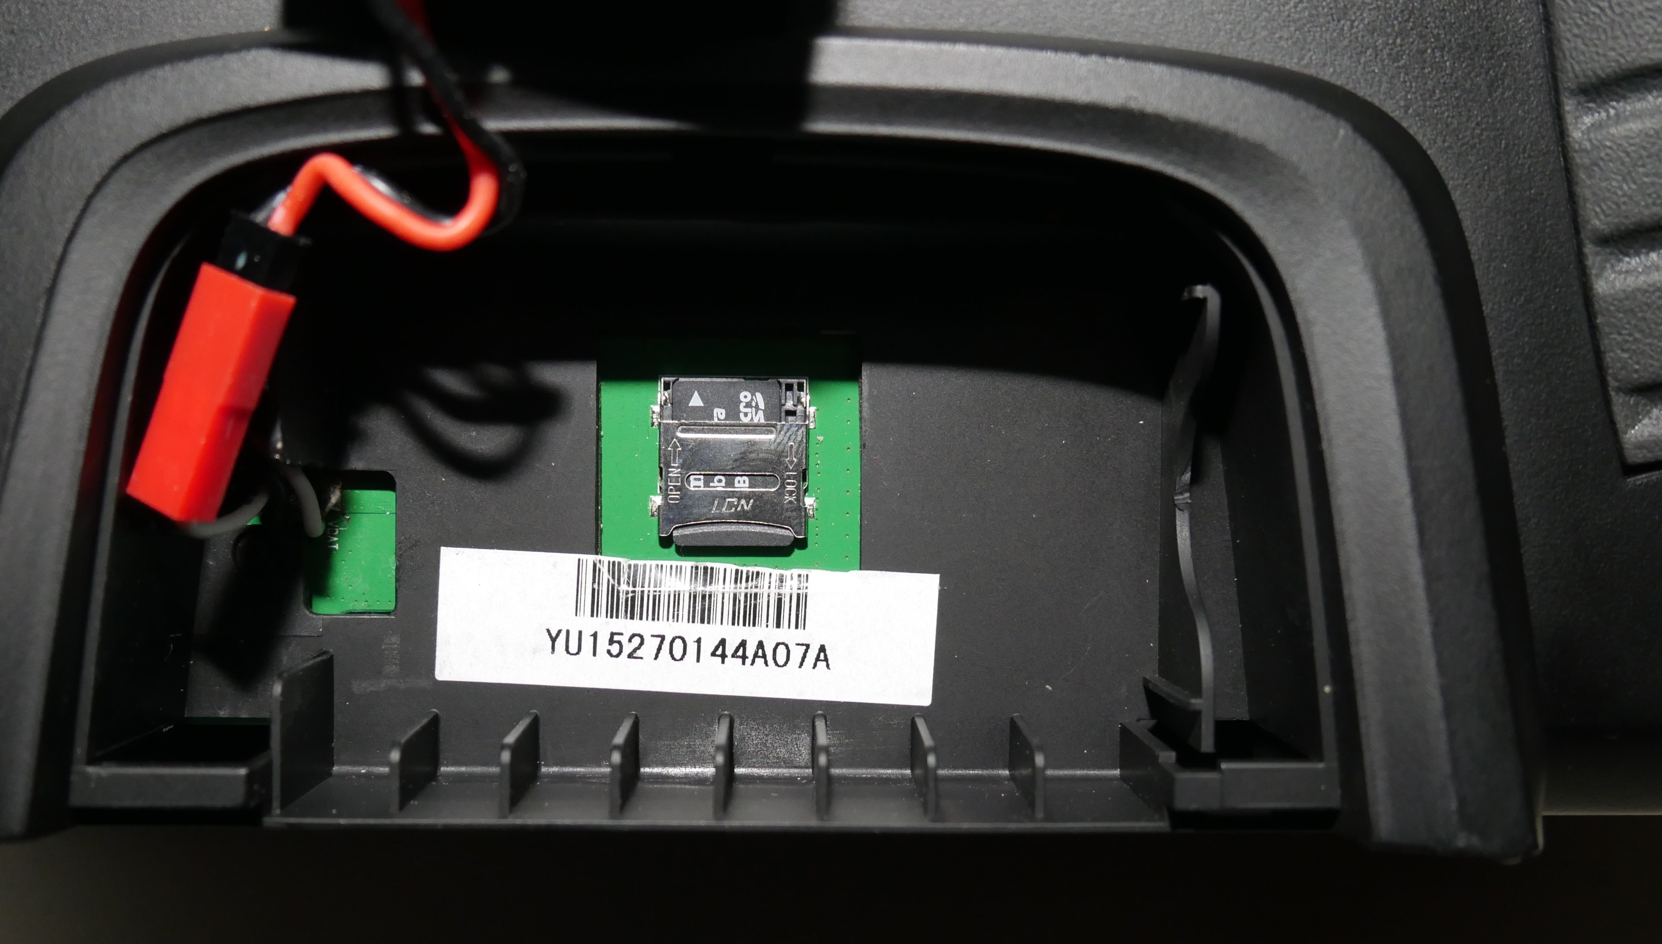

Für die Aufzeichnung der Daten genügt eine alte langsame SD-Karte. Ich habe eine 2GB drin.

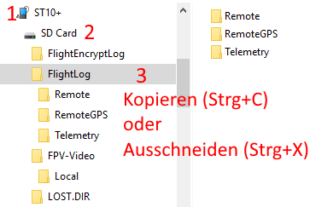
Auf der SD-Karte befinden sich die FlightLogs und weitere Verzeichnisse mit oder ohne Daten. Das gesamte Verzeichnis /FlightLog von der SD-Karte auf den PC kopieren oder verschieben (3). Ich verschiebe das Verzeichnis nach jedem Flugtag. Es wird automatisch beim nächsten Mal neu angelegt. Das macht das Auswerten und Archivieren der FlightLogs einfacher.

Die anderen Verzeichnisse sind solche, die von der FlightMode App mit Daten versorgt werden.
Das gesamte Verzeichnis FlightLog auf dem PC in ein eigenes Verzeichnis einfügen (4).

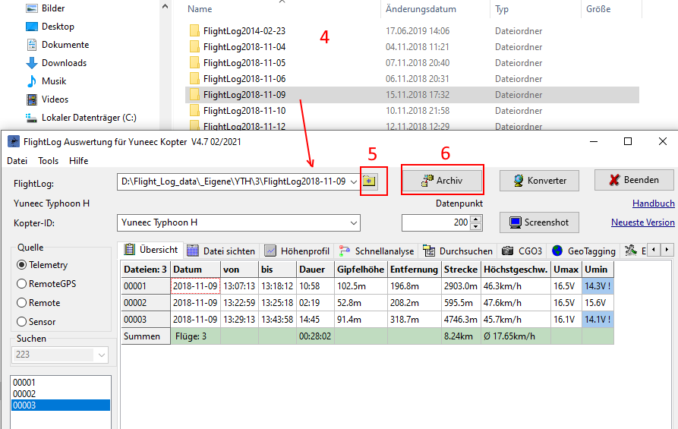
Mit diesen FlightLogs können wir nun arbeiten. Wir sollten sie auch irgendwo als Nachweis sichern.

Zur Analyse können wir die FlightLogs in einem Analyseprogramm öffenen. Ich benutze „Q500log2kml“. In diesem Programm wird einfach das ganze Verzeichnis geöffnet (5). Man kann das Verzeichnis auch per Drag&Drop auf das Programm „abwerfen“ um es zu öffnen.

Es macht Sinn das Verzeichnis zur weiteren Archivierung umzubenennen (6).

Was FlightLogs sind, was alles darin ist und was es bedeutet findest du im Anhang, Kapitel 3 der Dokumentation (siehe Link unten).

Auswertetool Q500log2kml:
Windows 64bit: http://h-elsner.mooo.com/downloads/q500log2kml.zip
LINUX 64bit: http://h-elsner.mooo.com/downloads/q500log2kml.tar.gz

Dokumentation: http://h-elsner.mooo.com/pdf/Q500log2kml.pdf

Source code, Binaries und Dokumentation: https://github.com/h-elsner/Q500log2kml

